**MINISTERUL EDUCAŢIEI ȘI CERCETĂRII AL REPUBLICII MOLDOVA**

**Universitatea Tehnică a Moldovei**

**Facultatea Calculatoare, Informatică și Microelectronică**

**Departamentul Ingineria Software și Automatică**

**Programul de studii: Tehnologia informației**

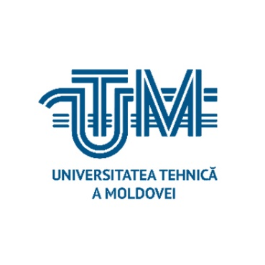

**RAPORT**

**Disciplina „”**

**Tema:**

|  |  |  |
| --- | --- | --- |
| **Student(ă):** | **_____________** | **Vlași**ț**chi Ștefan , TI-216** |
|  |  |  |
| **Coordonator universitate:** | **_____________** | **Cebotar Gabriela, asist.univ.** |

**Chișinău, 2024**

**Obiective**:

**Sarcini practice:**

**Concluzie:**